**Задания повышенного уровня по теме Метод координат**.

1.

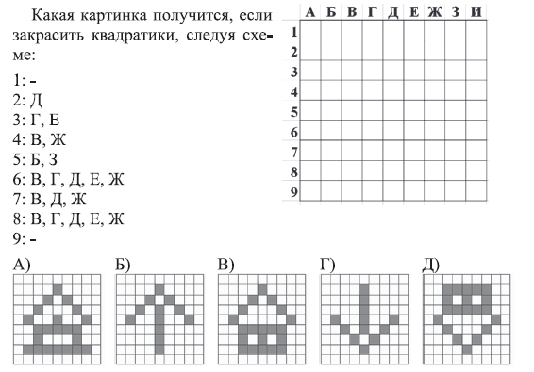

2.

Рисунок разбит на ячейки. Номера ячеек пронумерованы от 0 до 9 по горизонтали и вертикали. Среди ячеек, закрашенных черным цветом, выбери ту, значение суммы номеров для которой наименьшее. Например для ячейки с номерами (4,5) сумма равна 9. Если значения в ячейках совпадают, то выбери ответ с полным перечислением номеров.

1)(4,3); 2) (4,3), (3,4); 3) (3,4) (5,4); 4) (5,4), (4,5).



3. Соедините последовательно точки, расположенные в центре указанных клеток. Что у вас получилось?

(А1); (Ж7); (Ж1);(А1);(А7);(Ж7);(Г10);(А7);(Ж1)

|  |  |  |  |  |  |  |  |  |  |  |
| --- | --- | --- | --- | --- | --- | --- | --- | --- | --- | --- |
| 10 |  |  |  |  |  |  |  |  |  |  |
| 9 |  |  |  |  |  |  |  |  |  |  |
| 8 |  |  |  |  |  |  |  |  |  |  |
| 7 |  |  |  |  |  |  |  |  |  |  |
| 6 |  |  |  |  |  |  |  |  |  |  |
| 5 |  |  |  |  |  |  |  |  |  |  |
| 4 |  |  |  |  |  |  |  |  |  |  |
| 3 |  |  |  |  |  |  |  |  |  |  |
| 2 |  |  |  |  |  |  |  |  |  |  |
| 1 |  |  |  |  |  |  |  |  |  |  |
|  | А | Б | В | Г | Д | Е | Ж | З | И | К |

А) конфета Б) ракета В) домик Г) кошка Д) глаз